Ulazak Njemačkih giganta u obrambeno hrvatsko tržiste
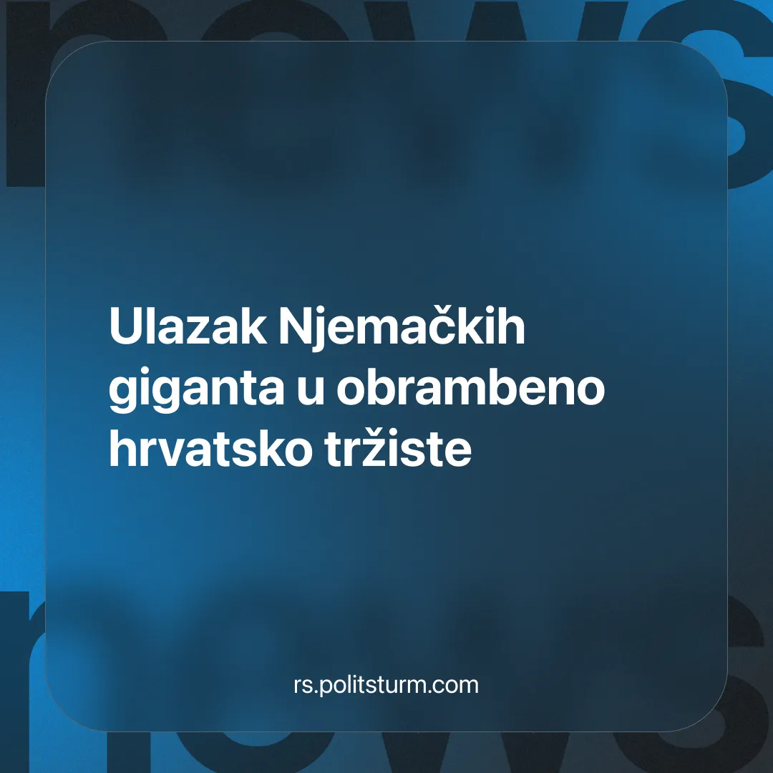

Оригинални чланак
2026-07-18
2 мин. читања

Njemački gigant obrambene industrije Rheinmetall je zainteresiran za ulaganje u visoko tehnološku i obrambenu industriju Hrvatske.
Detalji. Njemački gigant Rheinmetall je 26. lipnja predstavio svoje ponude hrvatskim poduzećima iz područja obrambene industrije, Njemački gigant daje poduzećima priliku da postanu dio njenog globalnog lanca opskrbe.
Rheinmetall je predstavio svoje ponude koje obuhvaćaju kopnene sustave,taktička vozila, logistička vozila, pomorske sustave, streljivo i sustave protuzračne obrane. Potpredsjednik Njemačkog giganta Peter Fleischmann je rekao da ulazak Rheinmetalla u Hrvatsko tržište označava početak dugoročnog strateškog partnerstva, ulaganja u strateške industrije i povećanje proizvodnog kapaciteta.
Rheinmetall je prošlog mjeseca kupio 51% udjela što ga čini većinskim vlasnikom u hrvatskoj tvrtki Dok-Ing koja se bavi proizvodnjom specijalnih vozila.
Dok-Ing vidi korist u ovom strateškom partnerstvu s Rheinmetall jer oboje imaju interes u bespilotni sustavi.
Zamjenik predsjednika Hrvatske gospodarske komore Tomislav Radoš rekao je da pred Hrvatskom stoji veliki investicijski ciklus u sektoru obrane te da je cilj HGK-a hrvatske tvrtke spojiti s glavnim svjetskim igračima na tržištu i da u Hrvatskoj postoji dosta takvih poduzeća.Također je rekao da HGK kroz zajednicu obrambene industrije mapirao domaću obrambenu industriju i identificirao znanja, tehnologije i proizvodne mogućnosti koje hrvatske kompanije mogu ponuditi.
Treba da znate. Ulazak Rheinmetall u Hrvatsko tržište i strateška suradnja s hrvatskim poduzećima se dešava u vrijeme rastućih konflikt po svijetu između kapitalističkih sila. Tko što smo vidjeli u članku 'Prioriteti hrvatske industrije do 2034', Hrvatska i druge članice europske unije se fokusiraju na izgradnju visoke tehnološke i obrambene industrije kako bi postali konkurentniji imperijalistički blok protiv vodećih imperijalističkih sila Kina i SAD.
Rheinmetall-ova kupovina Dok-Ing i suradnja sa drugim hrvatskim poduzećima obrambene industrije predstavlja monopolizaciju europske obrambene industrije. Njemački gigant je još prije ulaska u hrvatsko tržište sklopio saveze s drugim europskim kompanijama obrambene industrije, tko Talijanski gigant Leonardo S.p.A. skim zajedno proizvode vojna vozila. Cilj ovih saveza je osiguranje da europske vojske više ne kupuju od vanjskih kompanije nego od domaćih monopolista.
Zaključak. Ovo što vidimo je samo ponovna preraspodjela svijeta između kapitalističkih zemlja, Europski kapitalisti ne samo obrambene industrije nego i svi drugi žele osigurati kontrolu europskog tržišta tako što sklapaju saveze s drugim poduzetnicima, kako bi osigurali kontrolu svog tržišta od vanjskih američkih i kineskih kapitalista.
Ovakva brza monopolizacija tržišta nije ništa novo jer se može vidjeti u prošlim slučajevima tko na primjer kad su engleski duhan biznisi se udružili 1901.godine kako bi osigurali svoju kontrolu engleskog duhanskog tržišta od američkog duhanskog giganta Tobacco Trust, još jedan primjer je konflikt 1912. godine koji je bio između Standard Oil Trust i Njemačkih banka koje su ulagale u naftnu industriju.
Trenutna dešavanja su samo ponavljanje tih konflikta iz prošlosti, sve dok kapitalizam postoji ovi konflikti i ratovi za preraspodjelu svijeta između imperijalista u ime profita su neizbežni. Jedino socijalizam može riješiti ovaj problem ukidanjem privatnog vlasništva i upostavljanjem društvenog vlasništva koje će sluziti potrebama radničke klase.

Оригинални чланак

